附件2
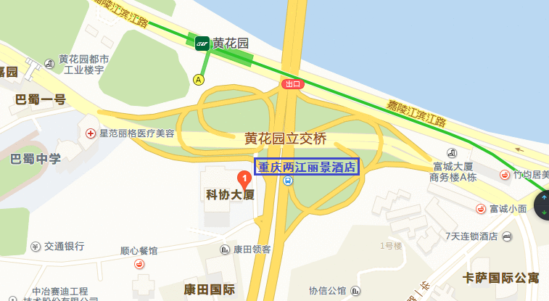
地点与交通方式

重庆两江丽景酒店位置图
一、乘坐公交线路
（一）江北机场
轨道交通3号线，重庆北站南广场站1口下车，换乘439路，双溪沟站下车，1小时6分钟，换乘1次
（二）重庆北站北广场
119路，双溪沟站下车，41分钟
二、打车线路
（一）江北机场打车共22.5公里，38分钟打车49元
（二）重庆北站北广场打车共7.4公里，26分钟打车19元

